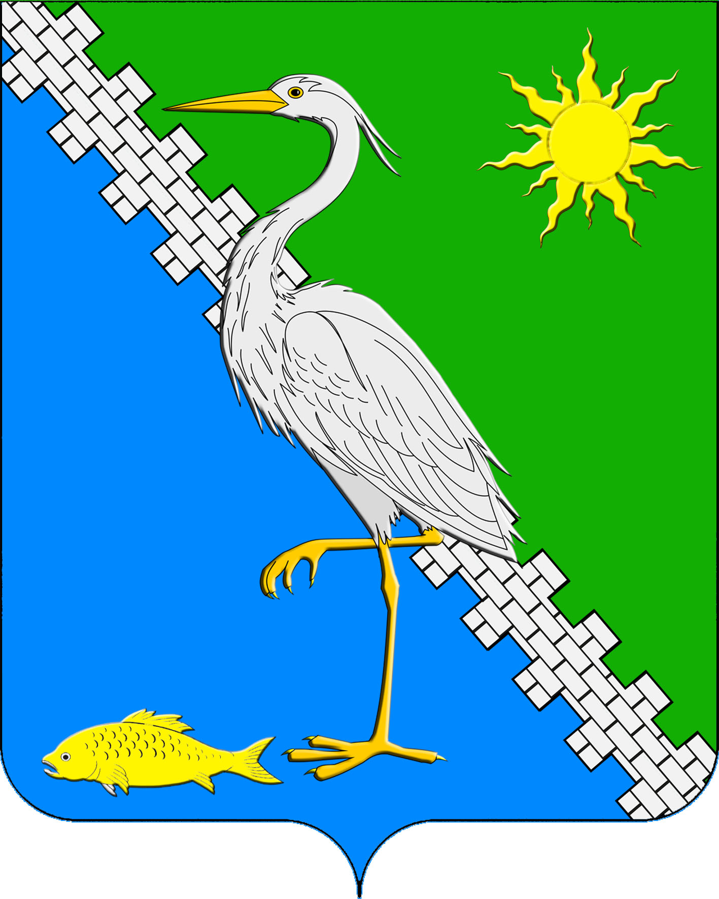

АДМИНИСТРАЦИЯ ЮЖНОГО СЕЛЬСКОГО ПОСЕЛЕНИЯ КРЫМСКОГО РАЙОНА

ПОСТАНОВЛЕНИЕ

от 19.06.2024 № 79/1
поселок Южный

О внесении изменений в постановление
администрации Южного сельского поселения Крымского района
от 5 октября 2009 года № 85 «О порядке использования бюджетных ассигнований резервного фонда администрации Южного сельского поселения Крымского района»

В целях приведения муниципальных правовых актов в соответствие с действующим законодательством, в соответствии с пунктом 7 статьи 81 Бюджетного кодекса Российской Федерации, руководствуясь Федеральным законом от 6 октября 2003 года № 131-ФЗ «Об общих принципах организации местного самоуправления в Российской Федерации», уставом Южного сельского поселения Крамского района, п о с т а н о в л я ю:
1. Внести в постановление администрации Южного сельского поселения Крымского района от 5 октября 2009 года № 85 «О порядке использования бюджетных ассигнований резервного фонда администрации Южного сельского поселения Крымского района» (далее – Постановление) следующие изменения:
пункт 10 приложения к Постановлению изложить в следующей редакции:
«10. Отчет об использовании бюджетных ассигнований резервного фонда администрации Южного сельского поселения Крымского района прилагается к годовому отчетам об исполнении соответствующего бюджета»
2. Ведущему специалисту администрации Южного сельского поселения Крымского района О.В.Маркиной опубликовать настоящее постановление и разместить на официальном сайте администрации Южного сельского поселения Крымского района в сети Интернет.
3. Постановление вступает в силу после официального опубликования.

Глава Южного сельского поселения
Крымского района А.А. Ниниев

